北京邮电大学软件学院
2014-2015学年第一学期实验报告

课程名称： 通讯软件设计

项目名称： 回退N协议

项目完成人：
姓名： 赵鑫 学号： 2012212034
姓名： 李颖聪 学号： 2012212009
姓名： 陈楚天 学号： 2012211985

指导教师： 雷友珣

日 期： 2015年 1 月 1 日

- Telelogic tau 软件的安装以及环境的配置：
实验要求在xp系统下进行telelogic tau的运行，据说存在一定程度的操作系统兼容性问题，个人电脑空间不足，不希望再分配十几G的内存去安装虚拟机，决定尝试在win7下安装该软件。
在网上搜索telelogic tau软件安装包，没有显而易见的安装程序，只有csdn上有用户分享的4.3版本的安装包，花费一定积分下载后安装成功，但并不能够打开，报一个有关lisence的错误。
在下载平台上查询该软件的相关评论，有用户共享了一个可用的lisence，但需要修改系统时间，这期间听说有同学尝试这种方法并且能够成功打开软件，就下载下来替换原安装文件中的lisence，却发现并不需要修改系统时间，也算是为之后的运行提供了一定程度的方便。
Telelogic tau成功运行之后，进度搁置了一段时间，实验课上经过指导老师验证发现软件还存在缺陷，只能够简单的进行MSC和SDL状态图的绘制，却不能生成可执行程序，也就不能进行Simulator以及Validator仿真程序的验证。
不过经过查阅资料和同学之间相互沟通，发现只是缺少一个VC++ 6.0的编译环境，下载所需软件之后，进行相关环境变量的配置之后，就可成功对没有错误的SDL图进行编译生成可执行程序，再利用Simulator UI进行程序的调试。
环境配置步骤具体如下：
Step 1：在系统变量中找到Path项，点击编辑，在变量值最后的位置添加上VC++6.0 的安装路径的Bin文件夹路径。，环境变量值之间以分号分隔开，如下图所示：
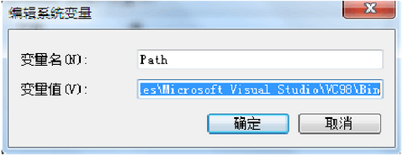
Step 2：添加include环境变量，如图下图所示：
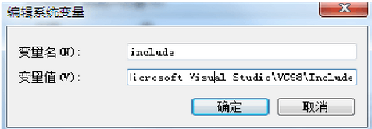
Step 3：添加lib环境变量,如下图所示：
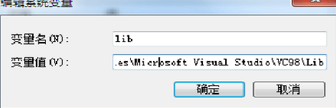
- 协议选择：
小组选用的数据链路层协议为回退N协议，具体协议内容描述为：发送方维持一个大小为n的发送窗口，当接收方收到坏帧时，接收方只简单丢弃所有到达的后续帧，当发送方未接受到确认帧时，计时器超时重发当前缓冲区内的帧。
但最初在协议理解时，对捎带确认有一定的误解，只单纯的认为接收方在有数据发送时，顺带将确认帧放入到出境帧中，但并没有考虑到如果很长一段时间如果接收方的网络层没有数据要发送时，会有发送方不断超时的情况，那么发送方的数据链路层就会循环往复的发送没有被确认的数据帧，这种情况使得协议的可用性大大降低。
在指导老师的指证之后，对协议内部的状态图进行了一定程度的修改，使得这个缺陷得以规避。
- MSC图的绘制：
正确协议设计的流程应该是在设想完实体之间消息交互的每一个场景之后，利用Telelogic tau软件将MSC图细化描绘出来，为之后的SDL图的绘制提供方便，也更能够准确把握协议理解协议，但认真研读书本上关于回退N协议的相关内容之后，只在纸上草草的描绘了部分场景之后，便根据书上罗列出的算法进行了SDL状态图的绘制，而MSC图则是在设计完成之后添补上的，尽管最后完成了实验内容，但这只能被归为一种特例，这并不是一种良好的习惯，协议系统并不庞大才能侥幸完成，在之后相关协议的设计时，还是需要先将每一个场景的MSC图绘制到尽善尽美。
回退N协议的MSC图如下：
确认帧丢失的情况下，发送方的定时器会超时，之后重发该丢失帧。
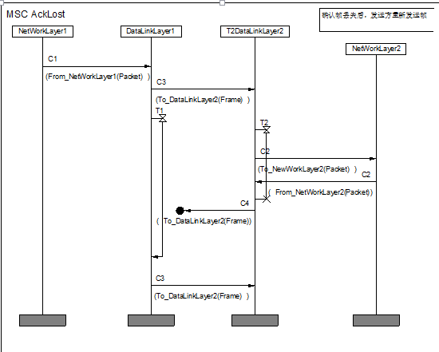
发送一帧情况的MSC图如下：
若在接收方定时器超时前，有需要发送的数据，就将确认帧放入出境帧内进行发送。
若直到定时器超时时，接收方还没有要发送的数据，就单独发送确认帧，以防发送方不断的发送未被确认的帧。
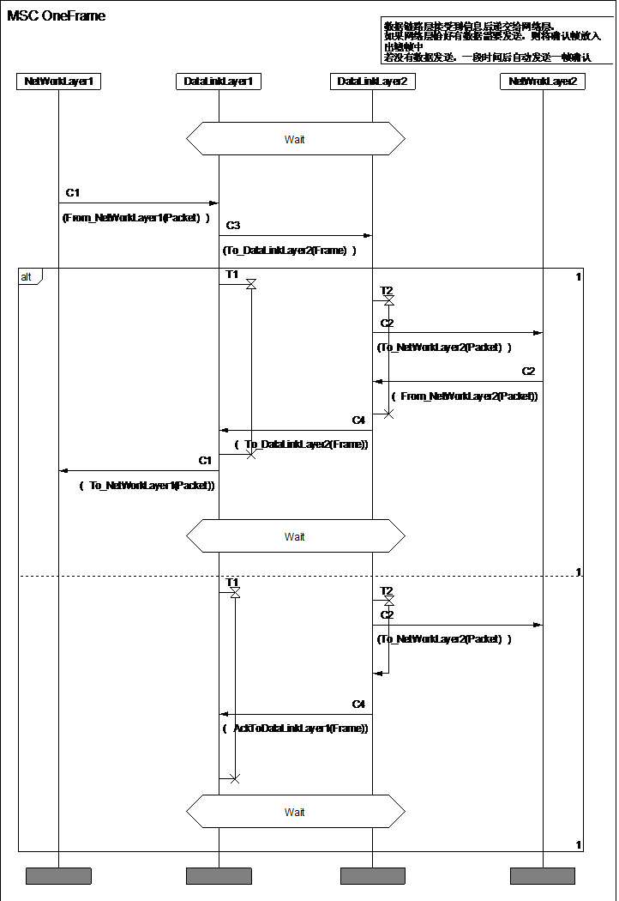

超过发送方缓冲区的MSC图如下，超过缓冲区的数据将不能够发送，直到缓冲区有空闲位置时才能继续发送数据。
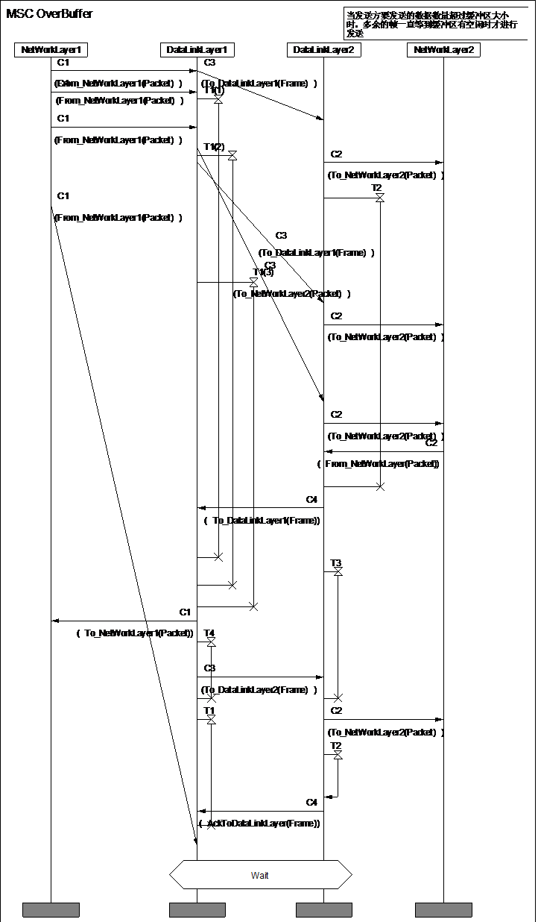
回退N的MSC图如下：当一帧损坏之后，接收方丢弃损坏帧以及之后到达的帧。
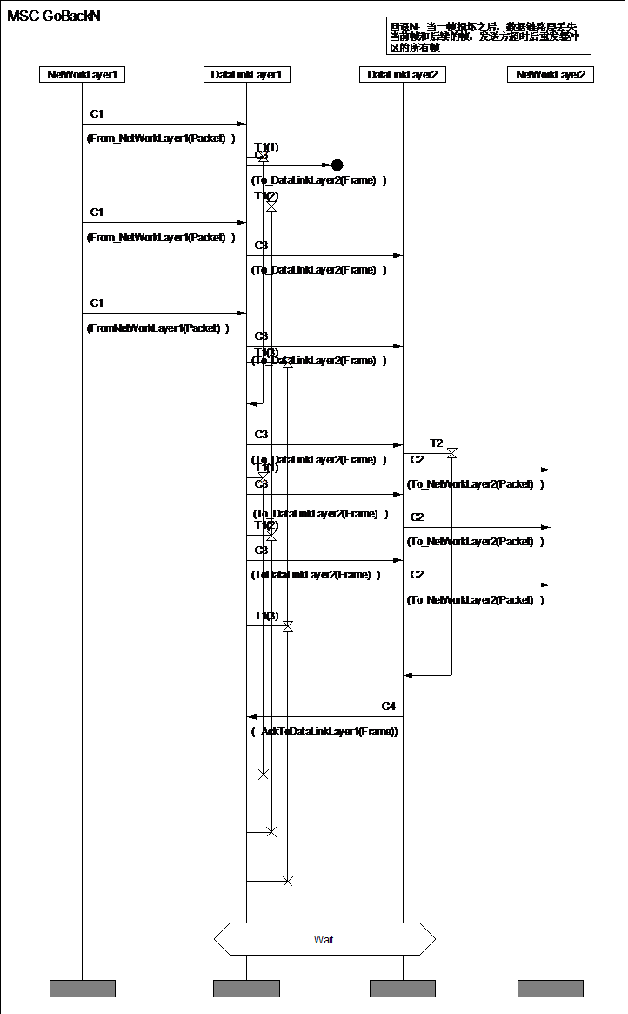
- SDL图：
计算机网络教材上有关于回退N协议的实现代码，在对其进行研读以及理解上，将其转换成SDL语言描述的规范状态图。
因其外形酷似流程图，故经常将其错当成流程图来对待，而实际上SDL以及MSC都是基于有限状态机的状态图，跟流程图有着天壤之别，在老师的指证之后，对这层含义有了更深层次的理解。
协议应当只存在一个，但在绘制之前，参考了telelogic tau软件自带的一个1位-滑动窗口的SDL图，其上绘制了两个数据链路层，所以在绘制回退N协议时，为了演示功能的流畅性，也采用了两个数据链路层，两层内部的内容完全一致。
只是为了演示的便利性，不需要手动输入信号或确认信号，全自动模式的演示协议的完成情况才采用这种设计，并不是对协议概念的理解不清楚。
系统图：
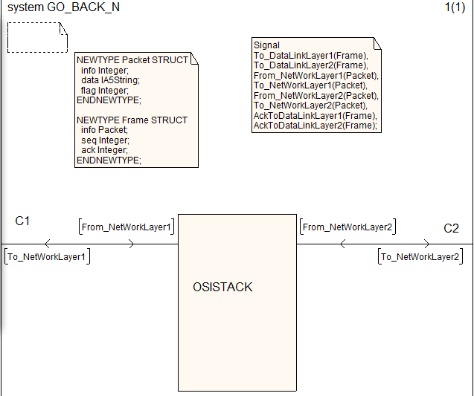
功能块图：
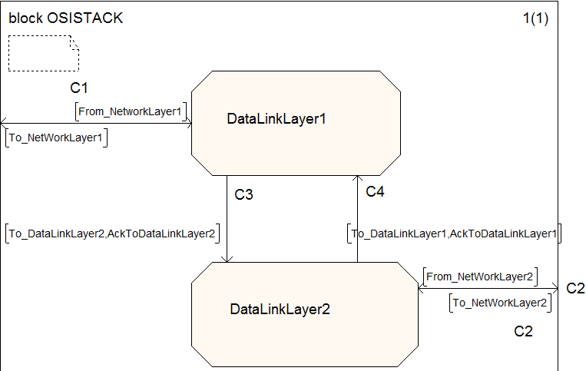
进程图（1）：

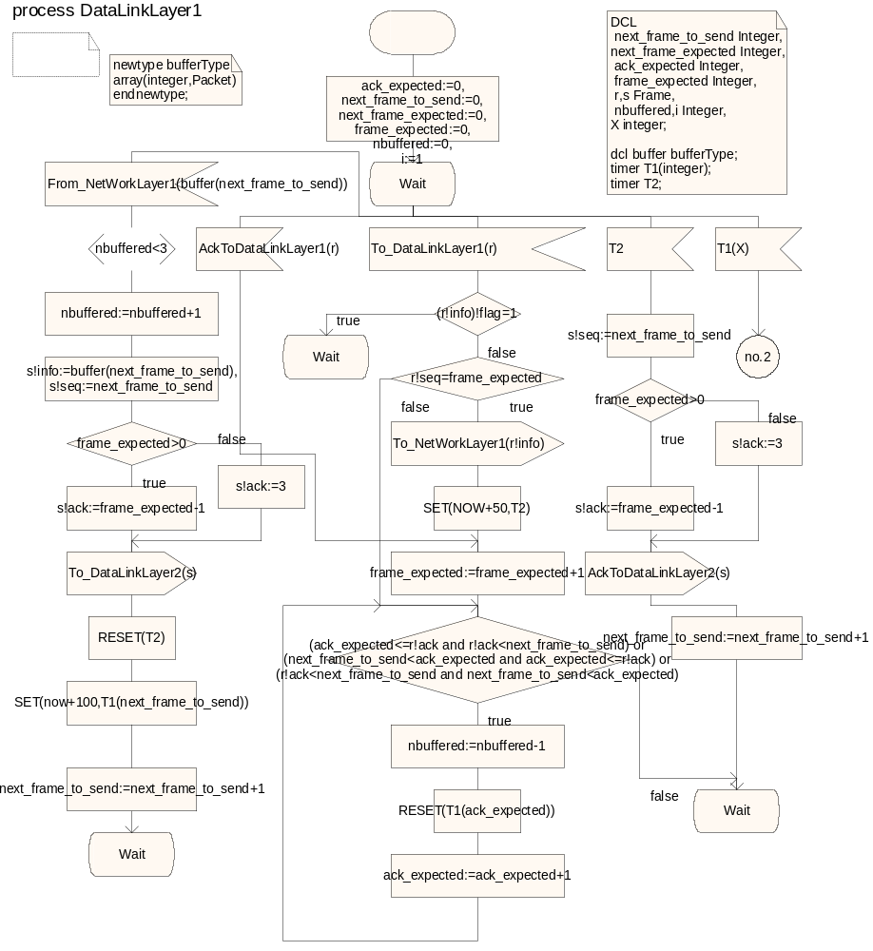

进程图（2）：
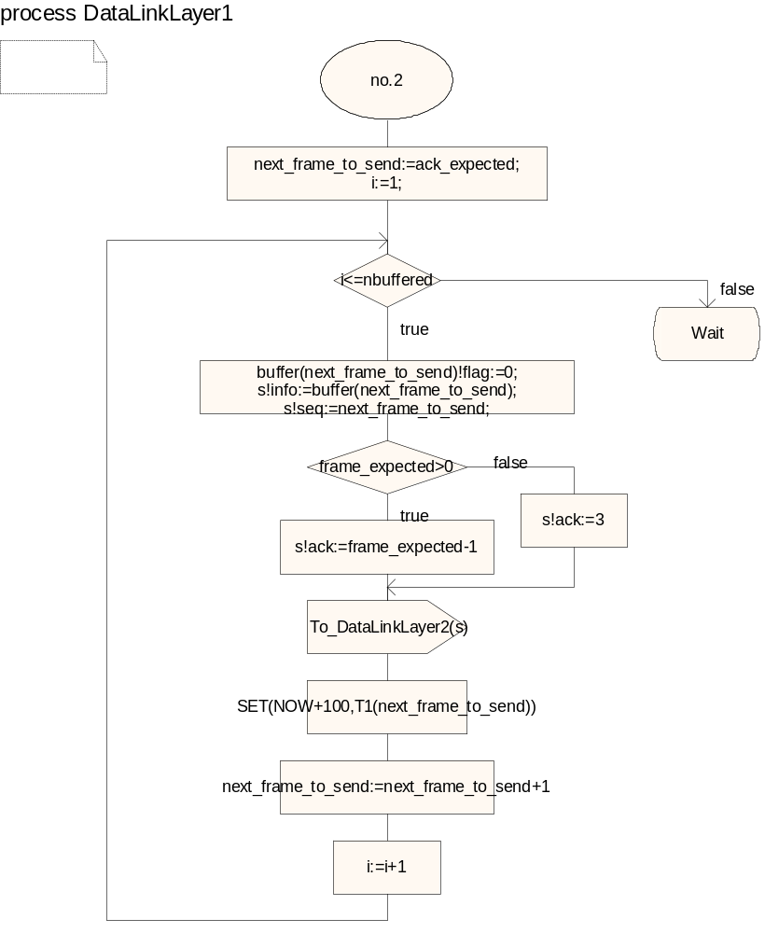

- 协议演示：
发送方发送一帧，接收方没有回送数据，而是在定时器超时后自动回送确认帧：
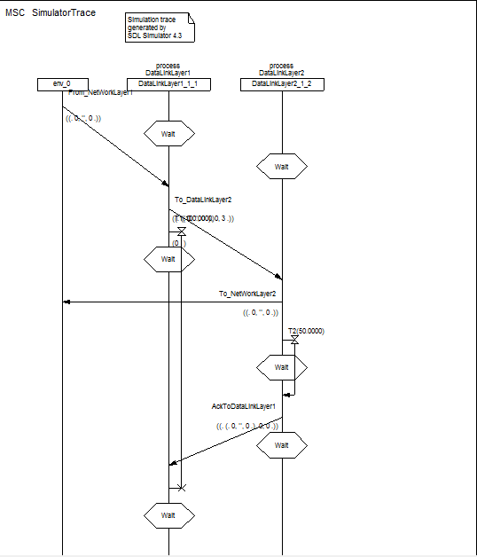
发送方发送一帧，接收方在定时器超时前发送数据，捎带确认帧：
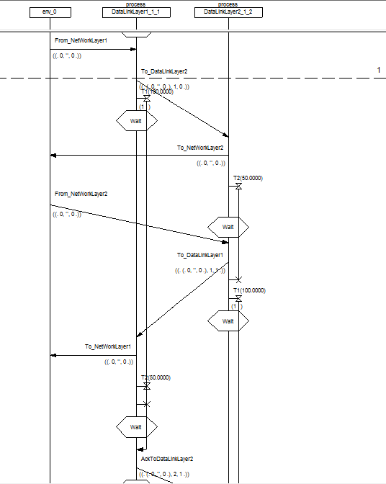
发送方缓冲区被填满时，不能再继续发送数据
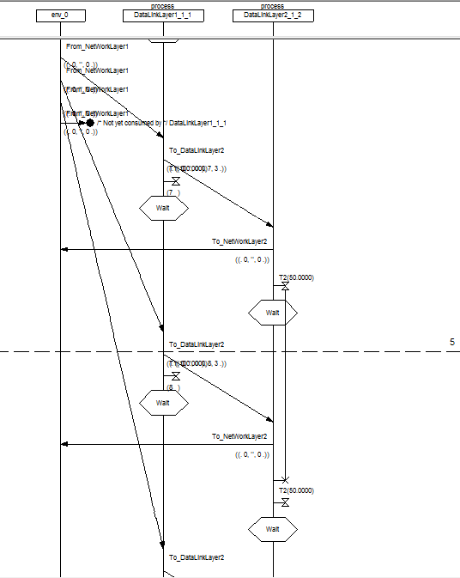

接受方接受坏帧之后，丢弃该帧以及该帧之后的所有帧：
在输入信号时，将信号中flag变量的值置为1，代表该帧为坏帧：
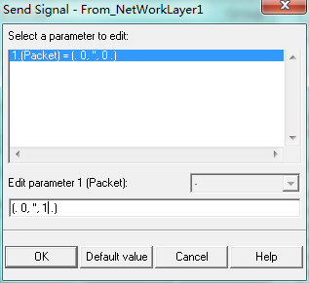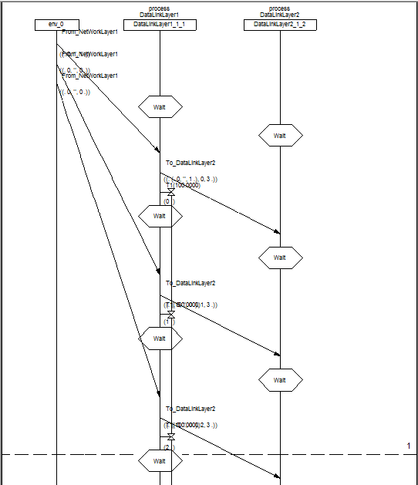
发送方没有收到确认帧，定时器超时后重新发送缓冲区的帧，接收方将收到的正确帧送达网络层：
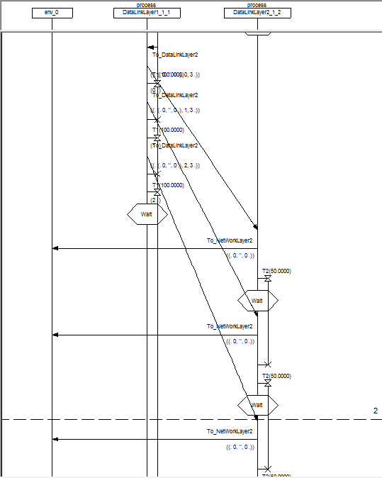
- 心得体会：
实验虽然完成，但其中仍存在大大小小的许多问题，如并没有按照流程来先设计每个场景的MSC图，而是直接根据书本上相关算法进行SDL图的转换。
因对算法理解的不够透彻，导致在后期的调试中花费了很大功夫，但在不断的调试和摸索中，对Telelogic tau的MSC绘制，SDL绘制，以及Simulator的仿真越来越熟悉。
尤其是Simulator UI的界面以及操作，懂得在调试的过程中打开系统自动生成的MSC图，以及对SDL图的跟踪，利用Symbol进行单步调试，通过Variable进行变量值的查询，一步步完善SDL图，达到最终正确的结果。
在与指导老师的交谈中，发觉对一些协议相关的概念理解并不十分清晰，甚至存在一定的错误，如捎带确认的含义，只是按照字面理解了将确认帧放置在出境帧中携带出去，却没有考虑到如果很长一段时间内接收方都没有数据要发送时，发送方会因为计时器的不断超时从而不停的重发数据，使得协议的功能性大大降低，甚至可以说这是一个十分不完整的回退N协议，因为这个缺陷的存在使其不能满足正常的数据传送要求。
还有需要说明的就是，协议内存在两个数据链路层的问题，是参考了软件自带1位-滑动窗口协议，以及考虑到协议演示时的流畅便利性，所以在设计回退N协议时，也采用了两个数据链路层的方法，并且将两个协议实体的网络层都隐藏为环境，手动输入信号来满足两个网络层想要发送数据的愿望。
协议演示的过程中，所需的输入只有来自于网络层的信号，其中的帧序号或其他与传送数据有关的变量都在协议内部进行赋值，因为协议设计的严谨性，只要软件不出现错误就不会有坏帧的出现，为了体现回退N协议的特性，特在包的结构体定义中声明了一个flag值来标志帧的好坏。
当flag值为1时代表该帧为坏帧，发送方在定时器超时后自动将flag值重置为0，将坏帧变为好帧。
- 收获
对协议的理解更为清晰，对概念的掌握更加精确，对telelogic tau软件的使用达到熟练的程度，对MSC图，SDL图的绘制更有经验，其中各个符号的定义在看书的时候模棱两可，但在实际操作中逐渐掌握，理论与实践潜移默化中关联起来。

